УДК 681.3, 004.62
Романюк В.В., Мельник А.О.
Національний університет "Львівська політехніка"
кафедра електронних обчислювальних машин

Мобільні додатки для пересилання даних з давачів на Інтернет сервер через смартфони перехожих

© Романюк В.В., Мельник А.О., 2020

Розглянуто проблему моніторингу та збору даних в межах міста. Проаналізовані способи пошуку та вирішення проблеми. Запропоновано розробити мобільний додаток, який буде збирати інформацію з давачів за допомогою смартфонів перехожих та пересилати її за допомогою технології Bluetooth Low Ernergy Broadcast.

Ключові слова: Bluetooth Low Ernergy Broadcast, мобільні додатки, збір даних

The problem of monitoring and data collection within the city is considered. Methods of finding and solving the problem are analyzed. A mobile application that will collect information from the sensors using the smartphones and Bluetooth Low Ernergy Broadcast technology is proposed.

Keywords: Bluetooth Low Ernergy Broadcast, network tomography

Вступ. Витрати на збір інформації, її передачу, обробку, зберігання та видачу користувачеві повинні бути мінімальними. Технічний прогрес у галузі інформаційних технологій та систем за останні роки зробив вирішення цієї проблеми цілком можливим і доступним. Цьому сприяло впровадження в управління інноваційною діяльністю комп’ютерної техніки та новітніх інформаційних технологій.
Уся робота з інформацією в сучасній системі управління складається з таких частин: 1) збір необроблених даних; 2) переміщення даних від джерела до місця призначення; 3) обробка та перетворення інформації з однієї форми в іншу; 4) зберігання обробленої інформації; 5) пошук та доступ до інформації, що зберігається; 6) формування інформації у вигляді, зручному для користувача [1].
В даній роботі представлено систему, яка використовує технологію передачі даних Bluetooth Low Ernergy Broadcast. Це технологія бездротової персональної мережі, розроблена Bluetooth Special Interest Group (Bluetooth SIG) та націлена на нові додатки в охороні здоров'я, фітнес, маяках, безпеки і т. д., а також індустрії домашніх розваг. Первісна специфікація була розроблена Nokia в 2006 році під назвою Wibree, яка була інтегрована в Bluetooth 4.0 в грудні 2009 року як Bluetooth Low Energy.
У порівнянні з класичним Bluetooth, технологія Bluetooth Low Energy покликана значно знизити енергоспоживання і вартість при збереженні аналогічного діапазону зв'язку. Мобільні операційні системи, включаючи iOS, Android, Windows Phone і BlackBerry, а також macOS, Linux, Windows 8 і Windows 10, спочатку підтримували Bluetooth Low Energy [2].
Дані, отримані з давача, будуть передаватись за допомогою вище згаданої технології, коли людина з встановленим додатком на смартфоні буде в зоні дії Bluetooth Low Energy. Дана технологія є досить точною і може також використовуватись для оцінки місцезнаходження користувача з точністю до 2 метрів. Вона має переваги над GPS, оскільки використовує в рази менше енергії, що в свою чергу дуже важливо для сучасних смартфонів [3].
Зі смартфона дані будуть передаватись для подальшого зберігання та обробки на сервері. На рис.1. представлена структурна схема клієнт-сервер архітектури.
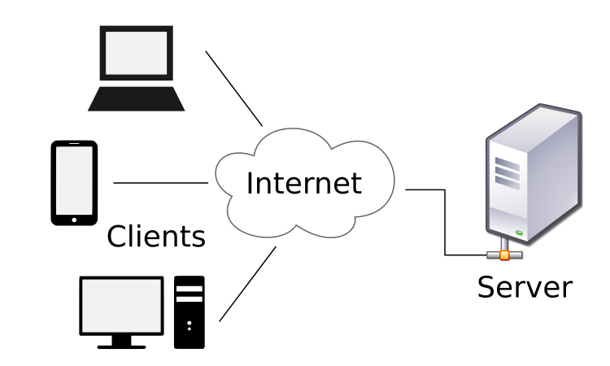
Рис 1. Приклад використання клієнт – серверної архітектури.

Для керування даними на сервері буде використаний Node.js. Платформа Node.js призначена для виконання високопродуктивних мережевих застосунків, написаних мовою програмування JavaScript. Платформа окрім роботи із серверними скриптами для веб-запитів також використовується для створення клієнтських та серверних програм. В платформі використовується розроблений компанією Google рушій V8 [4].
Для зберігання даних на сервері буде використана база даних MongoDB. MongoDB — документо-орієнтована система керування базами даних (СКБД) з відкритим вихідним кодом, яка не потребує опису схеми таблиць. Саме MongoDB займає нішу між швидкими і масштабованими системами, що оперують даними у форматі ключ/значення, і реляційними СКБД, функціональними і зручними у формуванні запитів.
MongoDB підтримує зберігання документів в JSON-подібному форматі, має досить гнучку мову для формування запитів, може створювати індекси для різних збережених атрибутів, ефективно забезпечує зберігання великих бінарних об'єктів, підтримує журналювання операцій зі зміни і додавання даних в БД, може працювати відповідно до парадигми Map/Reduce, підтримує реплікацію і побудову відмовостійких конфігурацій. У MongoDB є вбудовані засоби із забезпечення шардінгу (розподіл набору даних по серверах на основі певного ключа), комбінуючи який з реплікацією даних можна побудувати горизонтально масштабований кластер зберігання, в якому відсутня єдина точка відмови (збій будь-якого вузла не позначається на роботі БД), підтримується автоматичне відновлення після збою і перенесення навантаження з вузла, який вийшов з ладу. Розширення кластера або перетворення одного сервера на кластер проводиться без зупинки роботи БД простим додаванням нових машин[5].

Стан проблеми. З розвитком технологій в світі зросли потреби і вимоги в різних сферах людської діяльності, зросла точність та кількість обчислень та даних. Збір, обробка та передача даних вимагають все більше і більше ресурсів. Запропонований додаток полегшить дані процедури та зробить їх зручнішими для тих сфер діяльності, в яких використовується. А використовуватись він зможе в різних сферах. Наприклад, для вимірювання температури повітря в місцях, де встановлені давачі температури, або ж для вимірювання рівня CO2 в мітах. Отже, даний додаток є універсальним і може використовуватись в різних сферах.
Єдиною проблемою є розповсюдити цей додаток серед населення, оскільки користувач має надати дозвіл передавати дані через смартфон користувача. Цю проблему допоможуть вирішити небайдужі громадяни.
Є надія, що даний додаток допоможе покращити якість та точність даних, які збираються для різних потреб та вирішення конкретних проблем з різних сфер.

Постановка задачі. Знайти підхід до вирішення проблеми моніторингу та збору даних в межах міста. Проаналізувати способи пошуку та вирішення проблеми. Розробити мобільний додаток, який прийматиме дані з давачів за допомогою технології Bluetooth Low Ernergy Broadcast та передаватиме їх на сервер для подальшої обробки.
Розв’язання задачі. Отже, пропонується таке вирішення даної задачі: збір даних буде виконуватись за допомогою технології Bluetooth з низьким енергоспоживанням. Ця технологія дозволяє смартфонам, планшетів та інших пристроїв виконувати дії, коли вони знаходяться в безпосередній близькості від маяка. Радіомаяки Bluetooth використовують Bluetooth з низьким енергоспоживанням для визначення наближення для передачі універсального унікального ідентифікатора, отриманого сумісним додатком. Ідентифікатор і кілька байтів, відправлених з ним, можуть використовуватися для визначення фізичного місцезнаходження пристрою, відстеження клієнтів або запуску дії на пристрої на основі розташування, такого як реєстрація в соціальних мережах або push-повідомлення.
Один додаток розсилає повідомлення в певній точці інтересу, наприклад, в магазині, на автобусній зупинці, в кімнаті або в більш конкретному місці, наприклад, в торговому автоматі. Це схоже на раніше використовувану технологію geopush на основі GPS, але з набагато меншим впливом на час автономної роботи і набагато більшою точністю.
Додаток матиме переваги на пристроями, які є зараз на ринку. Адже більше не потрібна велика кількість обладнання та люди, які будь обслуговувати все це обладнання. Ми лише встановлюємо потрібний давач, який збиратиме потрібні дані та передаватиме їх через мобільний додаток, встановлений на смартфоні користувача. З поглядів безпеки користувач сам вирішує, чи надає дозвіл, щоб його смартфон використовувався в ролі передавача даних.
Далі за допомогою мережі інтернет дані з давача, передані на телефон, передаватимуться на сервер. На рис. 2. представлена структурна схема, яка складається з основних вузлів системи:

Рис 2. Структурна схема.

Основник керуючим елементом системи є додаток на смартфоні, який приймає дані з давача обробляє та передає на сервер.
Java – одна з найпопулярніших мов програмування. Саме вона найкраще підходить для розробки мобільних додатків. В нашому додатку ми використовуємо Java API для Bluetooth [6]. За його допомогою ми можемо створити Bluetooth з'єднання давача, який збирає дані, та смартфона, який їх приймає, обробляє та відправляє на сервер. Сервер, в свою чергу, оброблятиме дані для подальшого використання [7].

Висновки. В роботі запропоновано розробити мобільний додаток пересилання на сервер інформації через смартфони перехожих. Розроблено структурну схему, описано алгоритм роботи системи та реалізовано програмний інтерфейс алгоритму.

Використана література.
[1] О. О. Карпіщенко., Інформаційні системи в інноваційній діяльності, 2013
[2] Bluetooth с низким энергопотреблением - Bluetooth Low Energy,2019, https://en.wikipedia.org/wiki/Bluetooth_low_energy_beacon
[3] Introduction to Bluetooth Low Energy,2019, https://learn.adafruit.com/introduction-to-bluetooth-low-energy?view=all
[4] Node.js, 2020, https://uk.wikipedia.org/wiki/Node.js
[5] MongoDB, 2020, https://uk.wikipedia.org/wiki/MongoDB
[6] Head First. Патерни проектування - Ерік Фрімен, Елізабет Робсон,2018
[7] Алгоритми на Java, Роберт Седжвик, Кевин Уэйн , 2012

